算法设计与分析（2）
参考答案与评分标准
一、（1）第一步：15 9 115 118 3 90 27 25 5
第二步：15 9 118 115 90 3 27 25 5
第三步：118 115 15 9 90 27 25 3 5
第四步：118 115 90 27 25 15 9 3 5
第五步：118 115 90 27 25 15 9 5 3【5分，每步1分】
（2）输入：递减数组A[left:right]，待搜索元素v。【1分】
输出：v在A中的位置pos，或者不在A中的消息（-1）。【1分】
步骤：【8分】
int BinarySearch(int A[],int left,int right,int v)
{
int mid;
while (left<=right)
{
first=left+(right-left+1)/3;
second=left+(right-left+1)/3*2;
if (v==A[first]) return first;
else if (v>A[first]) right=first-1;
else if (v==A[second]) return second;
else if (v>A[second]) {left=first+1;right=second-1;}
else left=second+1;
}
return -1;
}
（3）搜索118：118>27，所以right＝3；118>115，所以right＝1；118＝118，找到。【2分】
搜索31：31>27，所以right＝3；31<90，所以left=4，结束，未找到。【2分】
搜索25：9<25<27，所以left=5，right=6；25＝25，找到。【1分】
二、（1）标准：重量、价值和单位价值。【3分，每个1分】
（2）使用重量从小到大：FGBAEDC。得到贪心解为：FGBAE全部放入，而D放入20%，得到价值为165。【5分】
使用价值从大到小：DFBEGCA，得到贪心解为：DFBE全部放入，而G放入80%，得到价值为：189。【5分】
使用单位价值从大到小：FBGDECA，得到贪心解为：FBGD全部放入，而E放入87.5%，得到价值为190.625。【5分】
（3）显然使用单位价值作为标准得到的是最优解。【2分】
三、（1）基本思想：设P(i,j)是从Vi中的节点j到汇点t的最小成本路径，Cost(i,j)是其成本。则。边界条件是（1）若h=t，则Cost(h,t)＝0；（2）Cost(k-1,j)＝c(j,t)。【10分】
（2）求解过程可以表示为：【6分，每个节点0.5分】
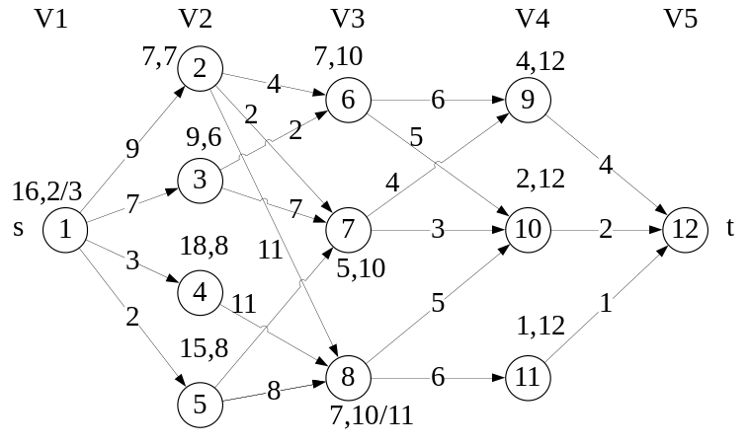
其中每个节点标示的序偶(p,q)中，p表示节点到t的成本，q表示后继节点的编号。从而，最优路径为：1→2→7→10→12和1→3→6→10→12，成本为16。【4分】
四、（1）算法是解决某类问题的一系列运算的集合【2分】。具有有穷行、可行性、确定性、0个或者多个输入、1个或者多个输出【8分】。
（2）用确定的图灵机可以在多项式实践内可解的判定问题称为P类问题【2分】。用不确定的图灵机在多项式实践内可解的判定问题称为P类问题。【2分】
集合覆盖问题的近似算法采用贪心思想：对于问题<X,F>，每次选择F中覆盖了尽可能多的未被覆盖元素的子集S，然后将U中被S覆盖的元素删除，并将S加入C中，最后得到的C就是近似最优解。【6分】
五、由于x₁、x₂、x₃是三角形的三条边，从而x_{i}+x_{j}>x_{k}，|x_{i}-x_{j}|<x_{k}，（i,j,k=1,2,3），【4分】根据x₁+x₂+x₃=14可知1<x_{i}<7（i=1,2,3）【4分】。利用回溯法求解得到：
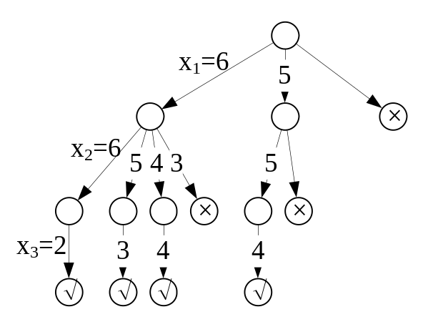【7分，每个节点0.5分】
即有4个可行解：（6，6，2），（6，5，3），（6，4，4，）（5，5，4）。【5分】

